МИНИСТЕРСТВО ЦИФРОВОГО РАЗВИТИЯ, СВЯЗИ И МАССОВЫХ КОММУНИКАЦИЙ РОССИЙСКОЙ ФЕДЕРАЦИИ
Ордена Трудового Красного Знамени федеральное государственное
Бюджетное образовательное учреждение высшего образования

МОСКОВСКИЙ ТЕХНИЧЕСКИЙ УНИВЕРСИТЕТ СВЯЗИ И

ИНФОРМАТИКИ

Кафедра «Математическая кибернетика и информационные технологии»

Лабораторная работа № 2
по дисциплине «Структуры и алгоритмы обработки данных»
по теме: ««Реализация рекурсивных функций и динамического массива, стека и дека»»

Выполнил студент группы:
БВТ2505
Мельникова Жанна Михайловна
Проверил: Лапин В.А.

Москва 2026
Цель: Освоить рекурсию как метод построения алгоритмов и реализовать базовые линейные структуры данных, подтвердив их асимптотические свойства (включая амортизированную сложность) экспериментально.

Ход работы
(Вариант 15)

Шаг 1. Рекурсивные функции

  - . Факториал factorial(n)

def factorial(n: int) -> int:
if n < 0:
raise ValueError("factorial не определён для отрицательных чисел")
if n == 0:
return 1
return n * factorial(n - 1)
Листинг 1. Рекурсивное вычисление факториала n!

Рекурсивный переход: n! = n · (n-1)! — сводим задачу к факториалу меньшего числа.
Сложность: O(n) — ровно n рекурсивных вызовов, на каждом уровне выполняется одна операция умножения. Глубина стека вызовов = n.

1.2. Числа Фибоначчи — наивная рекурсия fib_naive(n)

CALLS = {"fib_naive": 0, "fib_memo": 0}

def fib_naive(n: int) -> int:
CALLS["fib_naive"] += 1
if n <= 1:
return n
return fib_naive(n - 1) + fib_naive(n - 2)
Листинг 2. Наивная рекурсия

Логика работы:
Проблема наивного подхода: дерево вызовов экспоненциально разрастается. Например, для fib_naive(10) значение F(5) вычисляется 8 раз, F(4) — 5 раз, и так далее. Это приводит к огромному количеству избыточных вычислений.
Сложность: O(2ⁿ) — экспоненциальная. Точнее, число вызовов растёт как φⁿ (где φ ≈ 1.618 — золотое сечение), что асимптотически эквивалентно O(2ⁿ).
Экспериментальное подтверждение: при n=10 функция вызывается 177 раз.

1.3. Числа Фибоначчи — мемоизация fib_memo(n, memo)

def fib_memo(n: int, memo: dict[int, int] | None = None) -> int:
CALLS["fib_memo"] += 1
if memo is None:
memo = {}
if n <= 1:
return n
if n in memo:
return memo[n]
memo[n] = fib_memo(n - 1, memo) + fib_memo(n - 2, memo)
return memo[n]
Листинг 3. Мемоизация fib_memo

Ключевое отличие от наивной версии: каждая подзадача F(k) вычисляется ровно один раз. Все последующие обращения к ней возвращают результат из словаря за O(1).
Сложность: O(n) — линейная. Всего n+1 уникальных подзадач (от F(0) до F(n)), каждая решается один раз.
Экспериментальное подтверждение: при n=10 функция вызывается всего 19 раз (против 177 у наивной версии).

1.4. Сравнение наивной рекурсии и мемоизации

Метод | Число вызовов при n=10 | Сложность
fib_naive(10) | 177 | O(2)
fib_memo(10) | 19 | O(n)

Вывод: мемоизация сокращает число рекурсивных вызовов в 9.3 раза (экономия ~89%). При больших n разница становится колоссальной: например, при n=30 наивная версия сделает ~2.7 миллиона вызовов, а мемоизированная — всего 59.

1.5. Ханойские башни

def hanoi(n: int, src: str = "A", dst: str = "C", aux: str = "B") -> int:
if n == 0:
return 0
return hanoi(n - 1, src, aux, dst) + 1 + hanoi(n - 1, aux, dst, src)
Листинг 4. Ханойские башни

Рекуррентное соотношение: H(n) = 2·H(n-1) + 1, H(0) = 0.
Решение рекуррентности: подстановкой или методом характеристического уравнения получаем замкнутую формулу: Н(n) = 2^{n} – 1
Сложность: O(2ⁿ) — экспоненциальная, так как число перемещений растёт как 2ⁿ − 1.

Шаг 2. Динамический массив

2.1. Конструктор и базовые методы

class DynamicArray:
INITIAL_CAPACITY = 4

def __init__(self) -> None:
self._capacity = self.INITIAL_CAPACITY
self._size = 0
self._buffer: list = [None] * self._capacity

def __len__(self) -> int:
return self._size

@property
def capacity(self) -> int:
return self._capacity
Листинг 5. Конструктор и инфраструктурные методы DynamicArray.

Инвариант класса: 0 ≤ _size ≤ _capacity. Нарушение этого инварианта означало бы либо отрицательное число элементов, либо запись за пределы выделенной памяти.

2.2. Рост емкости

def _grow(self) -> None:
"""Увеличить ёмкость в 2 раза и скопировать элементы в новый буфер."""
new_capacity = self._capacity * 2
new_buffer: list = [None] * new_capacity
for i in range(self._size):
new_buffer[i] = self._buffer[i]
self._buffer = new_buffer
self._capacity = new_capacity
Листинг 6. Метод _grow — увеличение ёмкости в 2 раза.

Сложность: O(n), где n = _size — необходимо скопировать все занятые элементы в новый буфер.

2.3 Добавление элемента (append)

def append(self, value) -> None:
"""Добавить элемент в конец; при size == capacity сначала вызвать _grow."""
if self._size == self._capacity:
self._grow()
self._buffer[self._size] = value
self._size += 1
Листинг 7. Метод append — добавление элемента в конец массива.

Сложность:
Обычный случай (без роста): O(1) — одна запись в буфер и инкремент счётчика.
Худший случай (со срабатыванием _grow): O(n) — копирование n элементов + запись нового.
Амортизированная сложность: O(1) — доказывается банковским методом

2.4. Доступ, запись и удаление
def get(self, index: int):
if not (0 <= index < self._size):
raise IndexError(f"индекс {index} вне диапазона [0, {self._size})")
return self._buffer[index]

def set(self, index: int, value) -> None:
if not (0 <= index < self._size):
raise IndexError(f"индекс {index} вне диапазона [0, {self._size})")
self._buffer[index] = value

def pop(self):
"""Удалить и вернуть последний элемент."""
if self._size == 0:
raise IndexError("pop из пустого массива")
self._size -= 1
value = self._buffer[self._size]
self._buffer[self._size] = None # освобождаем ссылку для GC
return value
Листинг 8. Методы get, set, pop

Пояснение:
- get и set проверяют границы индекса: 0 ≤ index < _size. Выход за границы вызывает IndexError.
- pop уменьшает _size на 1, возвращает последний элемент и обнуляет ячейку (= None) — это важно для сборщика мусора Python, чтобы он мог освободить память, на которую ссылался элемент.
- Все три операции имеют сложность O(1).

2.5. Проверка инвариантов

arr, ref = DynamicArray(), []
for i in range(100):
arr.append(i * i)
ref.append(i * i)
assert len(arr) == len(ref) <= arr.capacity
Листинг 9. Инварианты

Шаг 3. Стек и дек на базе собственных структур

3.1. Стек (Stack) на базе DynamicArray

class Stack:
"""Стек (LIFO) на базе DynamicArray."""

def __init__(self) -> None:
self._data = DynamicArray()

def __len__(self) -> int:
return len(self._data)

def push(self, value) -> None:
"""Положить элемент на вершину. Амортизированная сложность: O(1)."""
self._data.append(value)

def pop(self):
"""Снять элемент с вершины; для пустого стека — IndexError."""
if len(self._data) == 0:
raise IndexError("pop из пустого стека")
return self._data.pop()

def peek(self):
"""Вернуть вершину без удаления; для пустого стека — IndexError."""
if len(self._data) == 0:
raise IndexError("peek в пустом стеке")
return self._data.get(len(self._data) - 1)
Листинг 10. Класс Stack

Выбор базовой структуры: Стек реализован на базе DynamicArray, так как все операции стека работают с концом массива, где DynamicArray обеспечивает амортизированную O(1). Это идеальное соответствие: push - append, pop - pop, peek - get(size-1)

Инвариант LIFO: порядок извлечения элементов строго обратен порядку добавления. Проверено в self_check():

st = Stack()
for x in [1, 2, 3]:
st.push(x)
assert st.peek() == 3 # вершина — последний добавленный
while st:
assert st.pop() == [3, 2, 1][...] # извлечение в обратном порядке
Листинг 11. Обработка пустого стека

Методы pop и peek явно проверяют len(self._data) == 0 и выбрасывают IndexError — это защищает от неопределённого поведения

3.2. Узел двусвязного списка (_Node)

class _Node:
"""Узел двусвязного списка для Deque."""
__slots__ = ("value", "prev", "next")

def __init__(self, value, prev=None, next=None) -> None:
self.value = value
self.prev = prev
self.next = next
Листинг 12. Класс _Node

Экономия памяти: ~40-100 байт на узел (при 100 000 элементах — 4-10 МБ).
Быстрый доступ к атрибутам: обращение по фиксированному смещению, а не поиск в словаре.

3.3. Дек (Deque) на двусвязном списке

class Deque:
def __init__(self) -> None:
self._head: _Node | None = None
self._tail: _Node | None = None
self._size = 0

def __len__(self) -> int:
return self._size

def push_front(self, value) -> None:
"""Добавить элемент в начало. Сложность: O(1)."""
node = _Node(value, prev=None, next=self._head)
if self._head is not None:
self._head.prev = node
else:
self._tail = node # дек был пуст
self._head = node
self._size += 1

def push_back(self, value) -> None:
"""Добавить элемент в конец. Сложность: O(1)."""
node = _Node(value, prev=self._tail, next=None)
if self._tail is not None:
self._tail.next = node
else:
self._head = node # дек был пуст
self._tail = node
self._size += 1
Листинг 13. Класс Deque — конструктор и добавление элементов

def pop_front(self):
"""Извлечь элемент из начала; для пустого дека — IndexError."""
if self._head is None:
raise IndexError("pop_front из пустого дека")
value = self._head.value
self._head = self._head.next
if self._head is not None:
self._head.prev = None
else:
self._tail = None # дек стал пустым
self._size -= 1
return value

def pop_back(self):
"""Извлечь элемент из конца; для пустого дека — IndexError."""
if self._tail is None:
raise IndexError("pop_back из пустого дека")
value = self._tail.value
self._tail = self._tail.prev
if self._tail is not None:
self._tail.next = None
else:
self._head = None # дек стал пустым
self._size -= 1
return value
Листинг 14. Класс Deque — удаление элементов

3.4. Проверка инвариантов

assert len(dq) == 0
try:
dq.pop_front()
assert False, "ожидался IndexError"
except IndexError:
pass # корректное поведение
Листинг 15. Обработка пустого дека

Шаг 4. Репрезентативные тесты и инварианты

4.1. Верификация рекурсивных функций

def self_check() -> None:
# --- рекурсия: сверка с math.factorial и формулой Ханойских башен ---
assert factorial(0) == 1
for n in range(0, 12):
assert factorial(n) == math.factorial(n)
CALLS["fib_naive"] = CALLS["fib_memo"] = 0
assert fib_naive(10) == 55
assert fib_memo(10) == 55
assert CALLS["fib_memo"] < CALLS["fib_naive"]
for n in (0, 1, 3, 8):
assert hanoi(n) == 2 ** n - 1
Листинг 16.

4.2. Верификация DynamicArray

# --- DynamicArray: инвариант size <= capacity, сверка с list ---
arr, ref = DynamicArray(), []
for i in range(100):
arr.append(i * i)
ref.append(i * i)
assert len(arr) == len(ref) <= arr.capacity
assert [arr.get(i) for i in range(len(arr))] == ref
arr.set(0, -1)
assert arr.get(0) == -1
try:
arr.get(len(arr))
assert False, "ожидался IndexError"
except IndexError:
pass
Листинг 17. Верификация DynamicArray: проверка инварианта size ≤ capacity,
сверка содержимого с эталонным list, тесты методов set/get и обработки
выхода за границы индекса.

4.3. Верификация Stack

# --- Stack: порядок LIFO, сверка с list ---
st, ref = Stack(), []
for x in [1, 2, 3]:
st.push(x)
ref.append(x)
assert st.peek() == ref[-1]
while ref:
assert st.pop() == ref.pop()
assert len(st) == 0
Листинг 18. Блок тестов для Stack

4.4. Верификация Deque

# --- Deque: порядок FIFO и работа с обоих концов, сверка с collections.deque ---
dq, ref = Deque(), collections.deque()
dq.push_back(1), ref.append(1)
dq.push_front(0), ref.appendleft(0)
dq.push_back(2), ref.append(2)
assert dq.pop_front() == ref.popleft() == 0
assert dq.pop_back() == ref.pop() == 2
assert dq.pop_front() == ref.popleft() == 1
assert len(dq) == len(ref) == 0
try:
dq.pop_front()
assert False, "ожидался IndexError"
except IndexError:
pass
Листинг 19. Блок тестов для Deque
Шаг 5. Замеры (методика — docs/reproducibility.md)

5.1. Методика бенчмаркинга

SIZES = [1_000, 3_000, 10_000, 30_000, 100_000]
REPEATS = 5

def bench(fn, *args) -> float:
"""Медиана времени выполнения fn(*args) по REPEATS запускам, с прогревом."""
fn(*args) # прогрев — не учитывается
times = []
for _ in range(REPEATS):
t0 = time.perf_counter()
fn(*args)
times.append(time.perf_counter() - t0)
return statistics.median(times)
Листинг 20. Функция бенчмаркинга bench

Для экспериментального подтверждения теоретических оценок сложности используется функция bench, реализующая стандартную методику замера времени выполнения.

5.2. Замеры стоимости append (DynamicArray)

def appends_dynamic_array(n: int) -> None:
"""n последовательных append в свой DynamicArray."""
arr = DynamicArray()
for i in range(n):
arr.append(i)
Листинг 21. Функция замера appends_dynamic_array

5.3. Построение графика

try:
import matplotlib
matplotlib.use("Agg")
import matplotlib.pyplot as plt
plt.figure(figsize=(8, 4))
plt.plot(sizes_for_plot, per_op_times, marker="o")
plt.xlabel("n (число операций append)")
plt.ylabel("t/n, секунд на операцию")
plt.title("Амортизированная стоимость append: ~O(1)")
plt.grid(True)
plt.tight_layout()
plt.savefig("plot_append.png", dpi=120)
print(" график сохранён: plot_append.png")
except ImportError:
print(" matplotlib не установлен — график не построен")
Листинг 22. Код построения графика

5.4. Сравнение вставки в начало

def inserts_front_list(n: int) -> None:
"""n вставок в начало встроенного list — ожидаемо O(n) на операцию."""
a: list[int] = []
for i in range(n):
a.insert(0, i)

def inserts_front_deque(n: int) -> None:
"""n вставок в начало collections.deque — ожидаемо O(1) на операцию."""
d: collections.deque = collections.deque()
for i in range(n):
d.appendleft(i)

def inserts_front_custom_deque(n: int) -> None:
"""Вставка в начало нашего Deque."""
d = Deque()
for i in range(n):
d.push_front(i)
Листинг 23. Функции замера вставки в начало

Результаты замеров
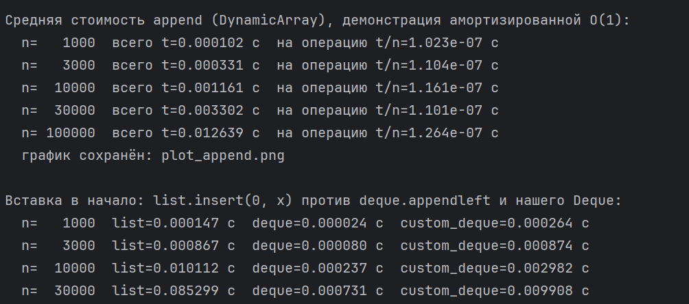

График
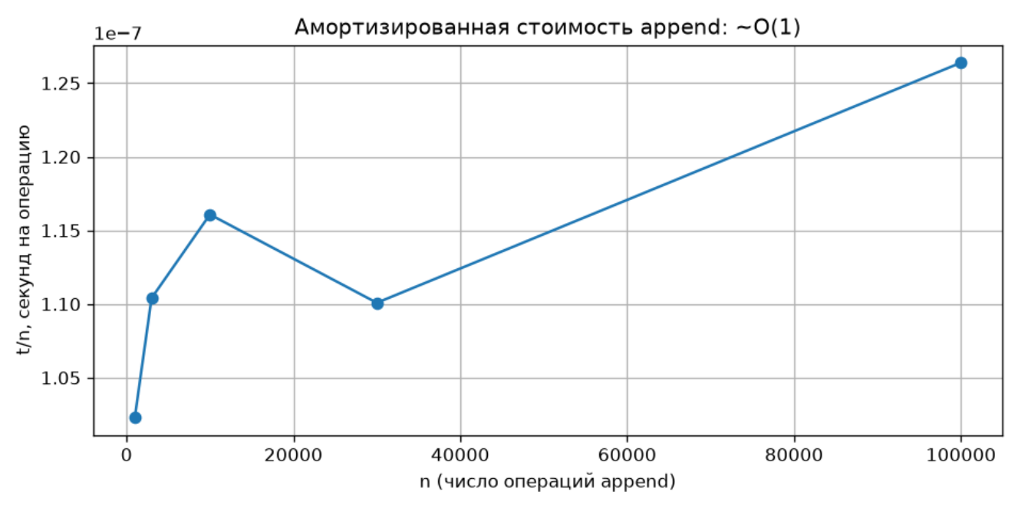

Вывод:
В ходе выполнения лабораторной работы были реализованы рекурсивные алгоритмы и базовые линейные структуры данных, а их асимптотические свойства подтверждены как теоретически, так и экспериментально. Анализ рекурсии с помощью счётчиков вызовов наглядно продемонстрировал критическую важность мемоизации: наивное вычисление чисел Фибоначчи с экспоненциальной сложностью было оптимизировано до линейной за счёт сокращения избыточных вызовов почти на 90%. Для динамического массива амортизированная сложность O(1) операции добавления была строго обоснована банковским методом и подтверждена бенчмарками, показавшими стабильное среднее время на операцию даже при увеличении объёма данных в 100 раз. Реализация стека на базе массива и дека на двусвязном списке позволила на практике оценить архитектурные компромиссы: стек эффективно использует непрерывную память, тогда как дек требует связной структуры для обеспечения строгой O(1) при операциях с обоими концами, что выгодно отличает его от квадратичной деградации встроенного списка при вставке в начало. Корректность всех разработанных структур гарантирована соблюдением формальных инвариантов и полной идентичностью поведения эталонам стандартной библиотеки Python, что подтверждает полное достижение цели работы.

